ACTIVIDADES DE ESO

Nombre y apellidos del alumno: |  | Curso: 4º
Quincena nº: 5 | Materia: Tecnología
Fecha: | Profesor de la materia:

1.- Di si los siguientes aparatos son analógicos o digitales

a) b)


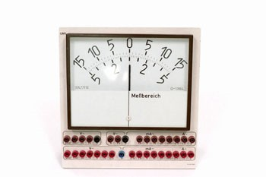

c) d)

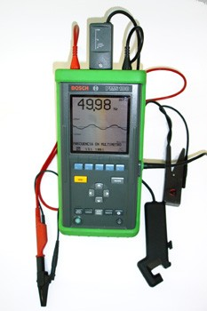
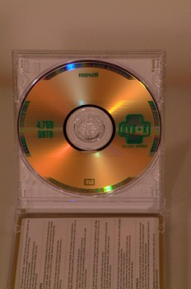

e) f)

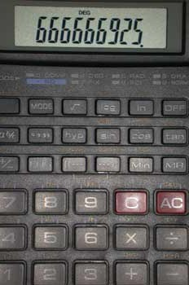
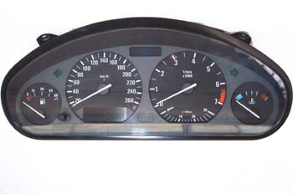

2.- Rellena la siguiente tabla. No se considerará válido si no se incluyen las operaciones que llevan al resultado:

DECIMAL | BINARIO
25
 | 1101
72
 | 1001110
400

3.- Obtén la tabla de la verdad de los siguientes sistemas:

a) Un ascensor puede ser llamado desde dos plantas distintas, pero si el sistema de incendios detecta humo no funcionará, y tampoco si se lo llama desde las dos plantas a la vez.
b) Una máquina de embalar paquetes dispone de tres posiciones en las que se pueden colocar los paquetes. Para ahorrar energía, sólo funcionará cuando haya al menos dos paquetes esperando para ser embalados.

4.- Obtén la función lógica y simplifícala:

a)

A | B | S
0 | 0 | 0
0 | 1 | 1
1 | 0 | 1
1 | 1 | 0

b)
A | B | C | S
0 | 0 | 0 | 0
0 | 0 | 1 | 0
0 | 1 | 0 | 1
0 | 1 | 1 | 1
1 | 0 | 0 | 0
1 | 0 | 1 | 0
1 | 1 | 0 | 1
1 | 1 | 1 | 1

